**Сечко (Церах) Зыновия (Sieczkowa Zynowija z Cierachow)**

7 октября 1792 г – венчание с Адамом Сечкой с деревни Домашковичи (НИАБ 136-13-894, лист 71, №17/1792-б (ориг)).

**НИАБ 136-13-894:** Лист 71. **Метрическая запись №17/1792-б (ориг).**

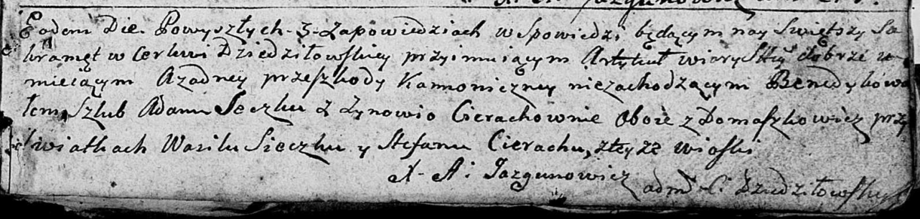

Дедиловичская Покровская церковь. 7 октября 1792 года. Метрическая запись о венчании.

Sieczka Adam – жених, с деревни Домашковичи.

Cierachowna Zynowija – невеста, с деревни Домашковичи.

Sieczka Wasil – свидетель.

Cierach Stefan – свидетель, с деревни Домашковичи.

Jazgunowicz Antoni – ксёндз.